SECRETARIA DE EDUCAÇÃO E CULTURA DE RIO GRANDE DA SERRA

Maternal II – Páscoa
Atividade 01 - Objetivo: desenvolver a fala e a identificação das cores.
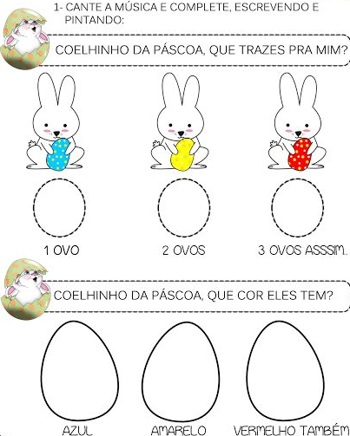

SECRETARIA DE EDUCAÇÃO E CULTURA DE RIO GRANDE DA SERRA

Atividade 02 - Objetivo: desenvolver a contagem.
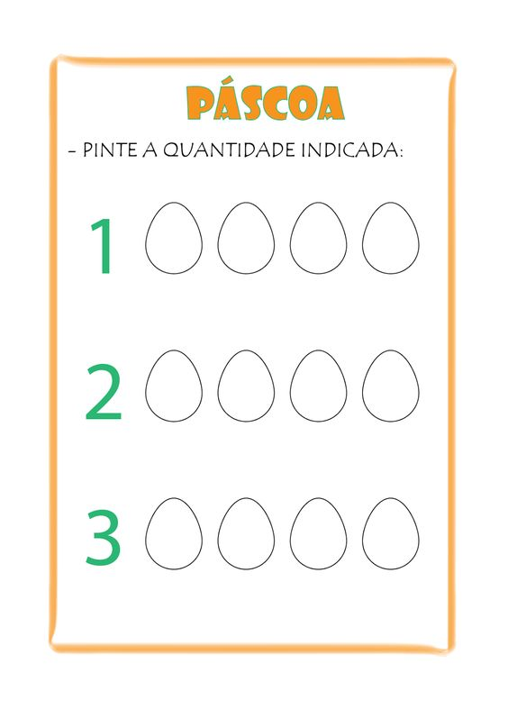
SECRETARIA DE EDUCAÇÃO E CULTURA DE RIO GRANDE DA SERRA

Atividade 03 - Objetivo: desenvolver a noção de quantidade.
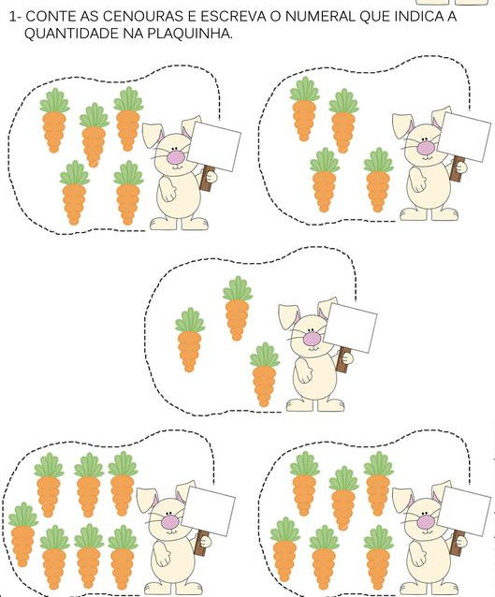

SECRETARIA DE EDUCAÇÃO E CULTURA DE RIO GRANDE DA SERRA

Atividade 04 - Objetivo: desenvolver a coordenação motora.
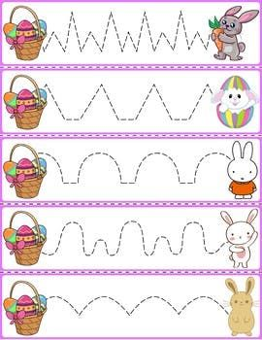
SECRETARIA DE EDUCAÇÃO E CULTURA DE RIO GRANDE DA SERRA

Atividade 05 - Objetivo: desenvolver a criatividade.
